Функція у=х^{α}, α-неціле число

$∝=\frac{m}{n}$, n≠0 де m – ціле число, а n – натуральне число (n>0)
n- парне ($n=2k,k∈n$), n≠ m
$$\frac{m}{n}>0$$ |  |  |  | $$\frac{m}{n}<0$$
m<n ($0<∝<1)$ |  | m>n $(∝>1)$ |  | ($∝<0)$
$$y=x^{\frac{1}{2}}$$ |  | $$y=x^{\frac{3}{2}}$$ |  | $$y=x^{-\frac{1}{2}}$$
$$y=x^{\frac{1}{4}}$$ |  | $$y=x^{\frac{5}{2}}$$ |  | $$y=x^{-\frac{3}{2}}$$
$$y=x^{\frac{3}{8}}$$ |  | $$y=x^{\frac{7}{4}}$$ |  | $$y=x^{-\frac{5}{2}}$$
$$y=x^{\frac{5}{12}}$$ |  | $$y=x^{\frac{9}{8}}$$ |  | $$y=x^{-\frac{1}{4}}$$

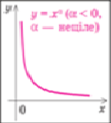
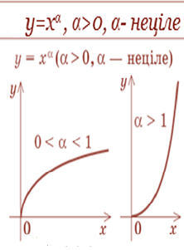
Висновок.

$\frac{m}{n}>0$  n- непарне ($n=2k+1,k∈n$), n≠ m |  |  |  | $$\frac{m}{n}<0$$
m<n ($0<∝<1)$ |  | m>n $(∝>1)$ |  | ($∝<0)$
$$y=x^{\frac{2}{3}}$$ |  | $$y=x^{\frac{4}{3}}$$ |  | $$y=x^{-\frac{1}{3}}$$
$$y=x^{\frac{2}{5}}$$ |  | $$y=x^{\frac{6}{5}}$$ |  | $$y=x^{-\frac{6}{5}}$$
$$y=x^{\frac{3}{7}}$$ |  | $$y=x^{\frac{11}{7}}$$ |  | $$y=x^{-\frac{4}{3}}$$
$$y=x^{\frac{5}{13}}$$ |  | $$y=x^{\frac{7}{5}}$$ |  | $$y=x^{-\frac{3}{5}}$$

Висновок
m<n ($0<∝<1)$  n- непарне , $∝=\frac{m}{n}$, n≠0 | m>n $(∝>1)$  n- непарне, $∝=\frac{m}{n}$, n≠0 | ($∝<0)$ n- непарне, $∝=\frac{m}{n}$, n≠0
m-парне  m-непарне | m-непарне  m-парне | m-непарне  m-парне

